附件６：
辽宁出入境检验检疫局乘车路线及地图
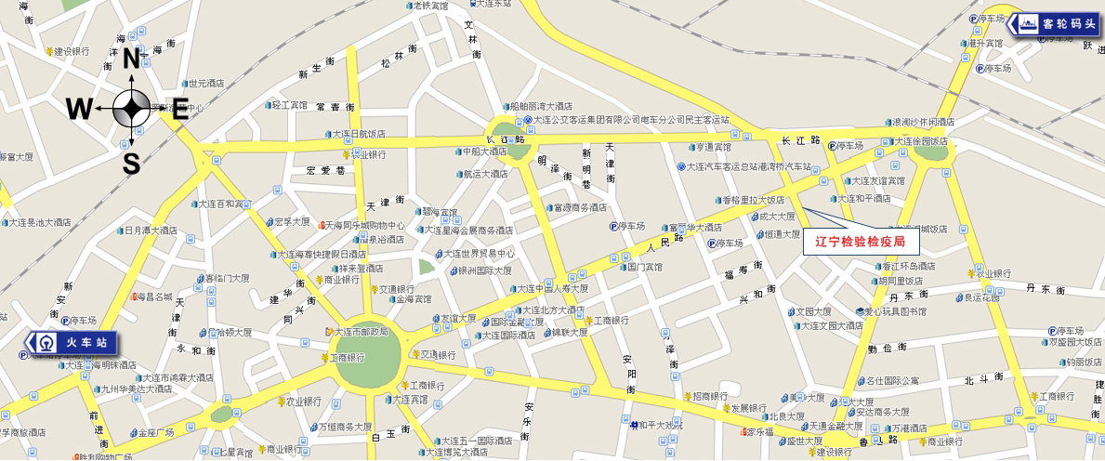
辽宁出入境检验检疫局地址：大连市中山区人民路81号（港湾桥附近），乘车路线：（火车站）火车站前乘7路、30路公交车至港湾桥站下车或出火车站过地下通道到中山路青泥洼桥站乘16路至港湾桥站即是。火车站距我局约2.9公里，客运码头距我局约1.2公里。

